**EXMO. SR. PRESIDENTE DA CÂMARA MUNICIPAL DE SUMARÉ**

**Tenho** a honra e a grata satisfação de apresentar o seguinte **PROJETO DE LEI**, que:

**AUTORIZA A CRIAÇÃO DE SAMU VETERINÁRIO NO MUNICÍPIO DE SUMARÉ E DÁ OUTRAS PROVIDÊNCIAS.**

**Autor: Vereador Alan Leal**

A Câmara Municipal de Sumaré Aprovou e eu sanciono e promulgo a presente lei:

**Art. 1º** Fica criado o Programa SAMU VETERINÁRIO (Serviço de Atendimento Móvel de Urgência Veterinário) no âmbito do Município de Sumaré.

**Art. 2º** O Programa SAMU VETERINÁRIO tem por objetivo o atendimento emergencial de animais atropelados ou acidentados ou em situação que necessite de atendimento emergencial.

**Art. 3º** Constitui o Programa SAMU VETERINÁRIO:

I - Unidade Móvel de Atendimento dotada de equipamentos pertinentes para pronto atendimento emergencial de animais atropelados ou acidentados em situação de risco iminente de morte,

II - Motorista

III - Equipe socorrista veterinária.

**Art. 4º** O Poder Executivo, através de sua Secretaria competente, poderá celebrar convênios com instituições públicas e privadas, Organizações Não Governamentais (ONGs), entidades de proteção e bem estar animal, universidades, estabelecimentos comerciais veterinários e demais congêneres para viabilizar o cumprimento do disposto nesta Lei.

**Art. 5º** Deverá ser disponibilizada linha telefônica de três dígitos de números para comunicação da população sobre animais atropelados ou acidentados em estado de vulnerabilidade, com ampla divulgação do número.

**Parágrafo único.** Na unidade móvel do SAMU VETERINÁRIO deve ser destacado o número telefônico em local de fácil visibilidade.

**Art. 6º** As despesas decorrentes da execução desta lei correrão por conta de dotações orçamentárias próprias suplementadas se necessário.

**Art. 7º** O poder executivo regulamentará esta lei no que couber, no prazo máximo de 90 (noventa) dias contados da data de sua publicação.

**Art. 8º** Esta lei entra em vigor na data de sua publicação.

Sumaré, 20 de setembro de 2022.

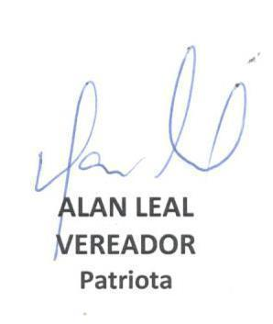

**JUSTIFICATIVA**

Nobres pares,

O atendimento e cuidado com os animais acidentados e/ou atropelados, além de atender a defesa do Direito dos Animais, também supre demanda de saúde pública uma vez que animais nessa condição e estando em situação de dor e risco, por instinto de proteção, podem se tornar agressivos devendo, portanto, serem manejados por pessoas habilitadas, como deverá ser a equipe do SAMU Animal, de modo a evitar acidentes e eventuais transmissões de doença a humanos.

Concluindo, com o devido respeito, submetemos o presente Projeto de Lei à elevada apreciação dos nobres Vereadores que integram esta Casa Legislativa, na esperança e certeza de que, após regular tramitação, seja afinal deliberado e aprovado na devida forma.

Sumaré, 20 de setembro de 2022

